BECOMING A EUROPEAN CITI-ZEN
WHERE AM I?
CLASSE IV B DON G. REY
ROMA: CENNI STORICI E GEOGRAFICI
ROME: HISTORICAL AND GEOGRAPHICAL INFORMATION

In questa attività abbiamo raccontato alcuni cenni storici e geografici sulla nostra città, Roma.
Abbiamo disegnato i monumenti più importanti di Roma per raccontare brevemente la sua storia. I nostri disegni illustrano, nella parte esterna, come apparivano originariamente i monumenti mentre nella parte interna abbiamo rappresentato come appaiono al giorno d’oggi. Ecco alcune foto!
Our task was to tell about historical and geographical information about our city, Rome.
We drew some of Rome’s most important monuments to tell its history. Our drawings depict, on the outside, how the monuments originally appeared while on the inside how they look nowadays. Here are some photos!

All’opera!
At work!
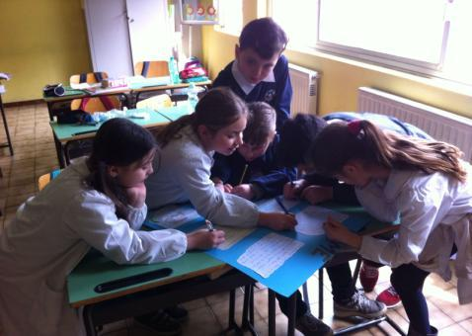

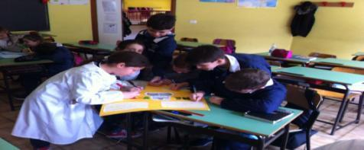
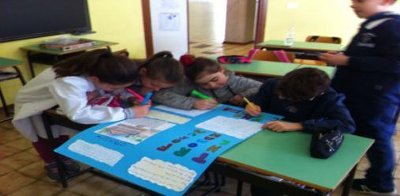
L’isola tiberina Tiber Island
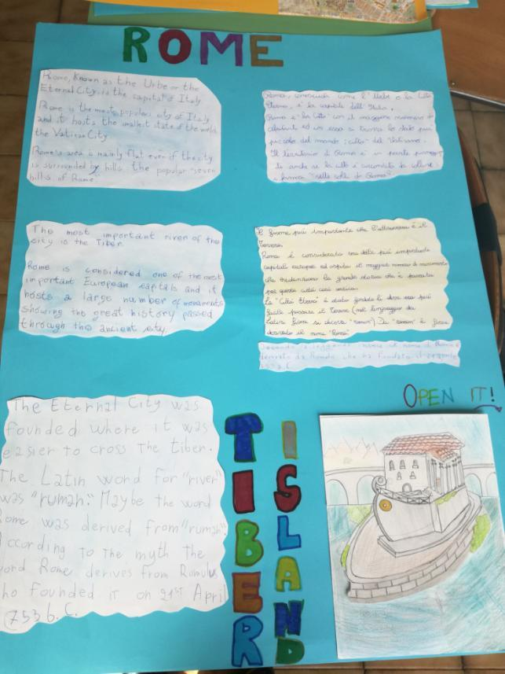

L’isola tiberina ai nostri giorni Tiber Island nowadays
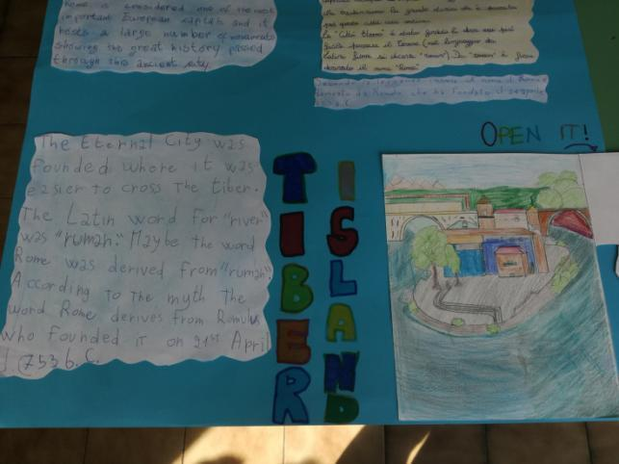

Il foro romano The Roman Forum
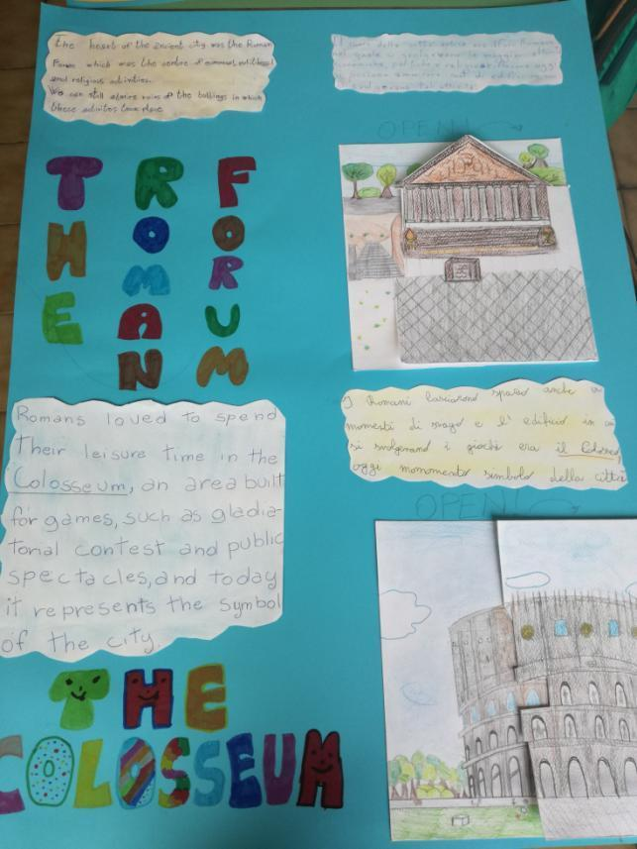

Il foro romano: dettagli The Roman Forum: details
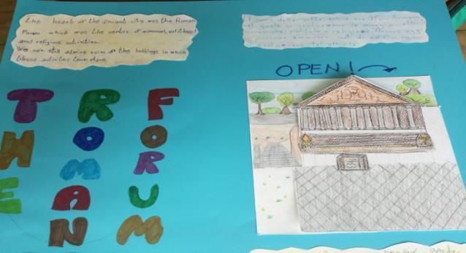

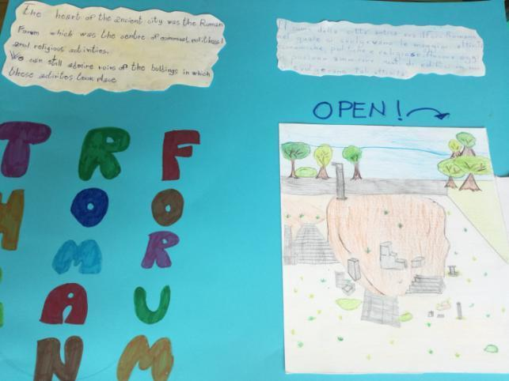
Il Colosseo The Colosseum
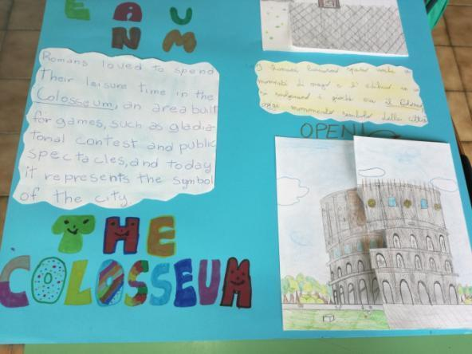

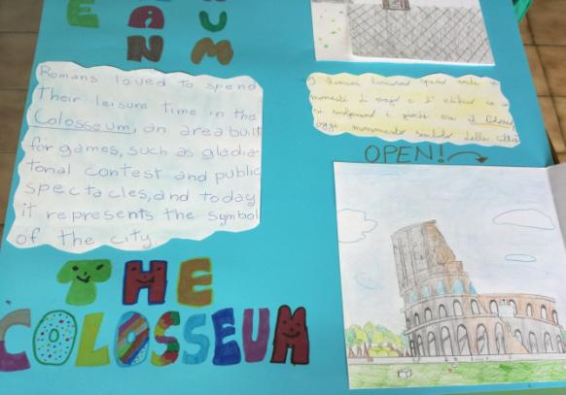
Il Vaticano The Vatican &
Tor Pignattara

